Die Welle
Werkelijkheid
Het is 1967. Op een middelbare school in Palo Alto in Californië geeft geschiedenisleraar Ron Jones les over een dictatuur.
‘Hoe was het toch mogelijk,’ vroeg een leerling aan Ron Jones, ‘dat zoveel mensen in de jaren dertig achter Hitler aanliepen?’
Ron Jones vond het moeilijk om dat goed uit te leggen en daarom begon hij met de klas een experiment dat helemaal uit de hand liep.
Om zijn leerlingen te laten voelen dat ook gewone mensen meegesleept kunnen worden door een dictator, richtte hij op school een beweging op die hij De Derde Golf noemde.
De beweging wordt zo’n groot succes dat de leraar het al snel niet meer in de hand had. Omdat het de verkeerde kant op ging met de leerlingen besloot de geschiedenisleraar het experiment al na een paar dagen te stoppen.

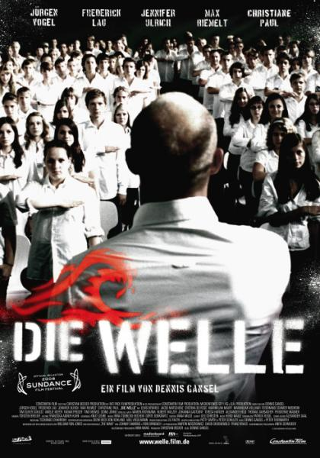
Film
The Wave is in 2008, in Duitsland, onder de titel Die Welle opnieuw verfilmd. De film speelt zich af in het huidige Duitsland.
De film Die Welle is gebaseerd op het experiment dat in 1967 door een middelbare school docent in Amerika werd uitgevoerd. In de film, probeert de leraar, Rainer Wenger, de leerlingen te laten voelen hoe een dictatuur werkt. Wat vrij onschuldig begint, ontwikkelt zich na enkele dagen in een serieuze beweging met als naam Die Welle. Al op de derde dag beginnen de scholieren anderen uit te sluiten en het ene na het andere probleem volgt.
Opdrachten
De volgende vragen horen bij de film Die Welle. Werk de vragen en antwoorden op de computer uit. Lever het blad met de antwoorden netjes in, je krijgt hier een cijfer voor.
- Geef je mening over de film. Wat vond je ervan? Waarom?
- Welk gedeelte uit de film vond je het best, mooist, indrukwekkendst?
- Noem twee dingen waaraan je kon zien dat iemand lid was van Die Welle.
- Die Welle was voor verschillende jongeren extra aantrekkelijk. Voor wie en waarom juist voor hen?

- De leden van Die Welle gebruikten een aantal ‘leuzen’ en ‘slogans’. Zet hieronder een leus.

- Waarom waren deze leuzen volgens jou belangrijk? Met andere woorden: Welk effect hadden deze leuzen op de groep?

- Welke kritiek had Karo op Die Welle?

- Welke gevolgen had die kritiek voor Karo?
- De film eindigt voor Tim dramatisch. Waarom juist voor hem?
- Stel dat jij meegedaan had aan The Wave, hoe zou jij je dan na afloop hebben gevoeld?
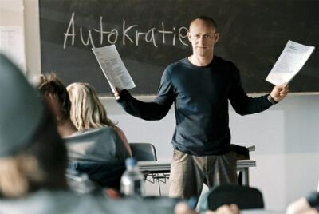
- Het experiment begon omdat de leerlingen zich niet konden voorstellen dat er in Duitsland ook nu nog een dictatuur mogelijk zou zijn. Kun jij je dat na het zien van de film wel voorstellen?
- Welke kenmerken horen bij een dictatuur? Noem er minstens twee.
- Wat is het verschil tussen een democratie en een dictatuur?

VRAGEN DIE WELLE
klassikaal nabespreken
Welke van de volgende gebeurtenissen zijn volgens jouw verzonnen door de ﬁlmmakers en welke zijn echt gebeurd?
t De gebeurtenissen duurden maar een week
echt gebeurd
t De leerlingen moesten rechtstaan als ze een vraag stelden
echt gebeurd
t Op dinsdag zaten de leerlingen muisstil in perfecte houding toen Wenger de klas binnenkwam.
echt gebeurd
t Alle leerlingen droegen witte hemden en een jeansbroek als uniform
verzonnen
t Alle leerlingen groetten elkaar met de Welle-groet
echt gebeurd
t Er werd geklikt als iemand de regels van Die Welle overtrad
echt gebeurd
t Enkele leerlingen verzetten zich tegen Die Welle.
verzonnen
t De groep rond Die Welle werd alsmaar groter
echt gebeurd
t Tim beklom een levensgevaarlijke hoge toren
verzonnen
t Tim vroeg Wenger om zijn bodyguard te mogen zijn
echt gebeurd
t Wenger vroeg de leerlingen naar een speciale bijeenkomst te komen
echt gebeurd
t Er kwamen meer dan 200 leerlingen naar de laatste bijeenkomst
echt gebeurd
t Tim pleegde zelfmoord
verzonnen
Waarom hebben de makers de feiten lichtjes veranderd, denk je? Waarom hebben de makers de ﬁlm bloediger laten eindigen dan in het echt, denk je?

